Антарктида
Антарктика - южная полярная область Земли, внутри Южного полярного круга. В состав Антарктики входит материк Антарктида, южная окраина Тихого, Атлантического и Индийского океанов и острова, лежащие в пределах 50-60° южной широты, где сходятся более теплые и холодные воды океанов. Площадь Антарктики - 52,5 млн. км». Моря, входящие в эту область, очень бурные, волны иногда достигают высоты более 20 метров. Зимой вода замерзает, и льды окружают Антарктиду кольцом, ширина которого колеблется от 500 до 2000 км. Летом течения уносят льды на север вместе с айсбергами. По определению ученых у берегов Антарктиды одновременно плавает более 100 тысяч айсбергов разного размера. Первым в воды Антарктики проник Америго Веспуччи в 1502 году, открыв ряд островов. Антарктида - полярная область на южной стороне земного шара. Здесь внутри полярного круга находится ледяной материк. Он примерно в два раза больше Австралии - 14 млн. км2. Средняя высота материка - 2040 метров. Вулканическая деятельность не прекратилась и до сих пор. В центральной части ледяной покров поднимается почти до 4000 метров. Отдельные вершины Антарктических Анд - хребта, протягивающегося вдоль берегов Тихого океана, - возвышаются надо льдом до 5000 метров и более.
Вместе с тем высота материка была бы меньше, если бы на нем не было льда. Его здесь много - 24 млн. км3. Это более 90% всех запасов пресной воды на Земле, которые хранятся здесь в замороженном состоянии. Средняя толщина ледяного покрова - более 1700 метров, максимальная - более 4000 метров. Именно благодаря льду Антарктида выглядит как огромный белый купол на Южном полюсе. Если бы лед вдруг растаял, он бы поднял уровень Мирового океана на 60 метров, что повлекло бы за собой сокращение площади всех материков, в том числе и самой Антарктиды, которая стала бы архипелагом - скоплением островов, так как значительная часть материка под ледяным куполом лежит ниже уровня океана.
Антарктида - самый холодный из всех материков. В зимние месяцы морозы могут достигать -90°С. Летом морозы меньше, всего -20°С. В Антарктиде не бывает дождей: осадки здесь выпадают в виде снега. Очень отличается климат центра материка и его побережий: в центре почти круглый год безветрие и чистое небо, а на берегах царят
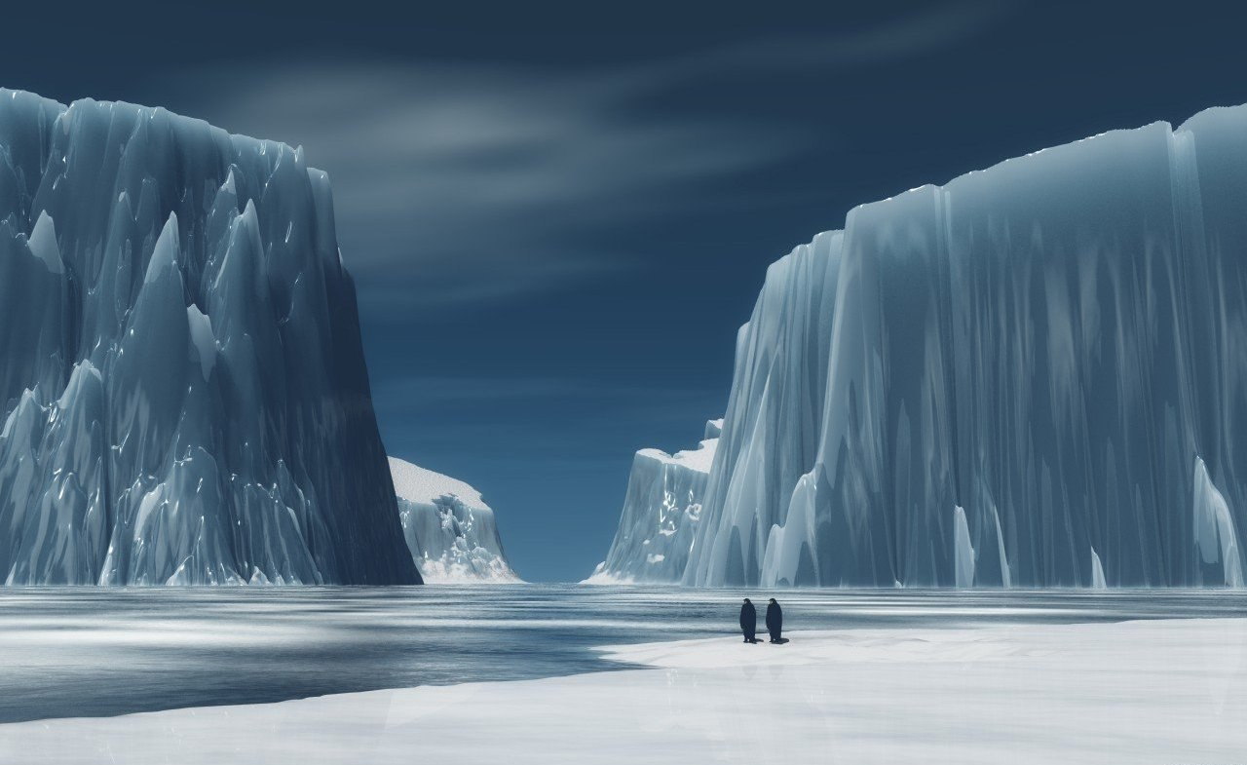 сильные ветры и метели. Скорость ветра там может достигать 90 м/с. Такой ветер может легко унести на значительные расстояния тяжелые предметы. Сухой снег, несущийся с большой скоростью, способен перепиливать толстые канаты и до блеска полирует металл. Ледяная Антарктида считается главным «холодильником» нашей планеты и оказывает влияние на ее климат. Материк получает очень большое количество солнечного тепла. Оказывается, южно-полярным летом нельзя выйти из помещения без солнечных очков; кожа быстро загорает. Но лед Антарктиды отражает до 90% солнечной радиации, и материк не нагревается. А за полярную ночь он очень выхолаживается. Большая часть Антарктиды - ледяная пустыня, лишь у берегов теплится жизнь. Там, где из-под льда выступают немногочисленные скалы, расположены оазисы жизни материка. Это всего лишь 0,02% его территории. Беден органический мир Антарктиды, лишь редкие мхи, лишайники и водоросли населяют ее. Пингвины - главное украшение континента. В водах морей живут киты, тюлени. Антарктида не принадлежит никакому государству, там никто не живет постоянно. Тем не менее 16 стран основали здесь свои научные станции, где ведутся различные исследования природы этого материка. Антарктида - континент мира и сотрудничества. В ее пределах запрещены любые военные приготовления. Ни одна из стран не может объявить ее своей землей. 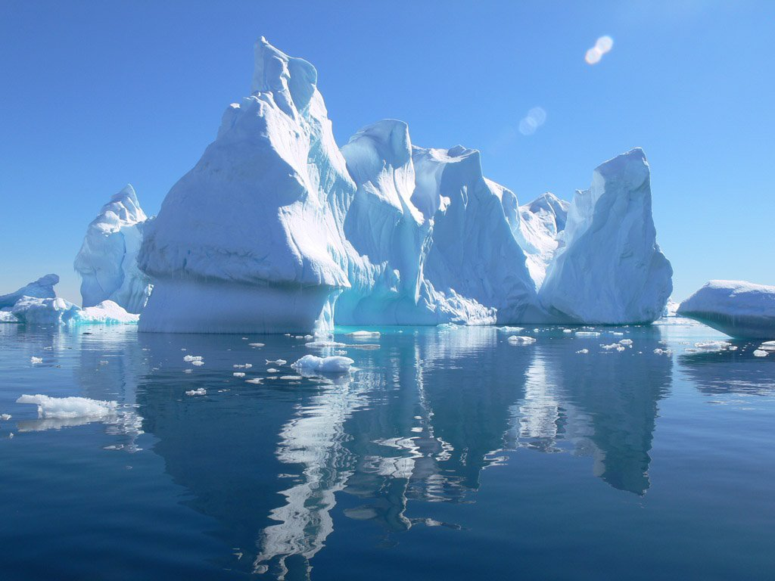
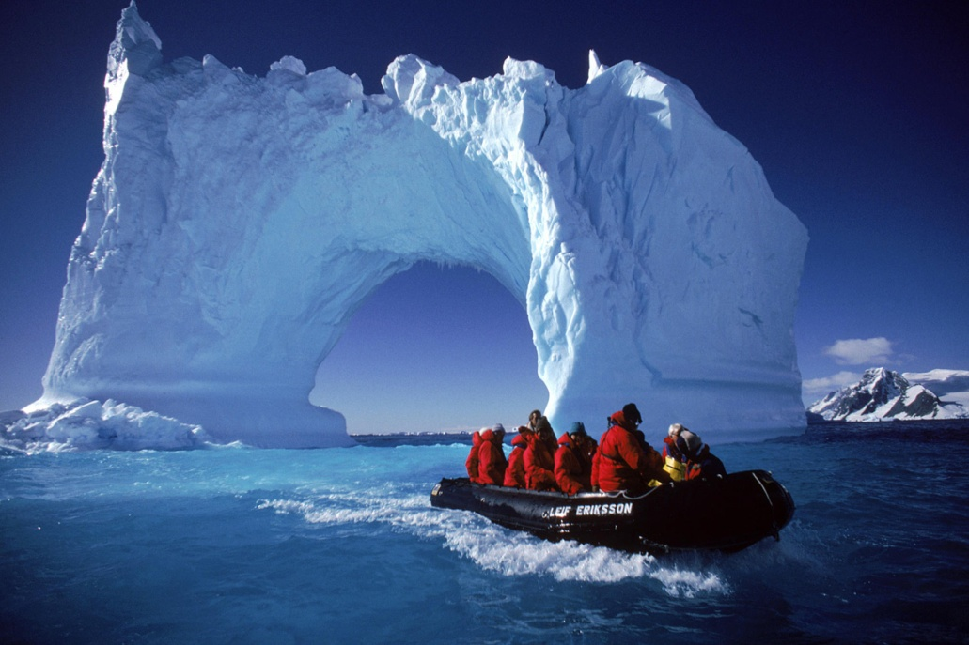
Открытие Антарктиды произошло в 1820 году русскими мореплавателями Ф.Ф.Беллинсгаузеном и М.П.Лазаревым, а в декабре 1911 года норвежская экспедиция Р.Амундсена, а вслед за ней английская Р. Скотта достигли Южного полюса.
Географическое положение: южная полярная область Земли, внутри Южного полярного круга.
Площадь: 13 975 тысяч км2
Типы климата: экстремальный антарктический со средними температурами 30-50° ниже нуля.
Геология: древняя Антарктическая платформа.
Рельеф: средняя высота материка 2350 м; обширное ледниковое плато, долина МГГ, горы Земля Королевы Мод, Принс Чарлз, подледные горы Гамбурцева и Верналского; Трансантарктические горы
Дополнительная информация: Антарктида омывается Южным (Антарктическим) океаном; только 0,3% суши не покрыто льдом; средняя толщина ледяного покрова равна 1800 м; постоянного населения на материке нет.

Достопримечательности материка Антарктида
Пролив Лемейр – гордость Антарктиды. Это узкий канал между Антарктическим полуостровом и островом Бут. Излюбленное место для посещения туристических судов. В северной оконечности пролива наблюдается колоритная парочка скругленных, покрытых снегом пиков - Унас-Титс. Это любимое место для проведения туристических пикников.
Туристические компании вручают на этих вершинах сертификаты, которые свидетельствуют о пересечении Южного полярного круга.
Остров Завидовский в районе Южных Сандвичевых островов - одна из самых больших колоний пингвинов в мире. Здесь регулярно проживает около двух миллионов королевских пингвинов.
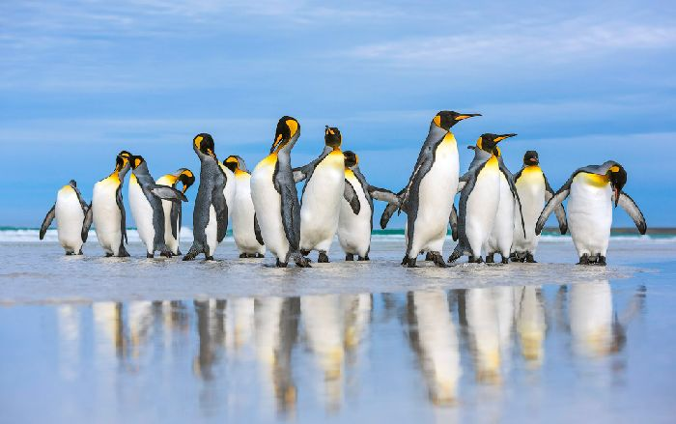
Королевские пингвины на острове.
Остров Буве - самый изолированный и самый загадочный остров на Земле. Ледники сковывают около 93% из 54 кв. км. территории острова. Эта местность редко посещается, но ее окутывает множество тайн и загадок. В сентябре 1979 года в западной части клочка суши был отмечен сильнейший взрыв, который классифицировался как взрыв термоядерной бомбы, но источник так и не был обнаружен. Ни одно из государств мира не взяло на себя ответственность за произошедшее. Зрелище невероятной красоты Северного Сияния, величественные и суровые айсберги и неповторимый животный мир. Единственное место на Земле, где человек может напрямую приблизиться к космической энергии, − это Антарктида.
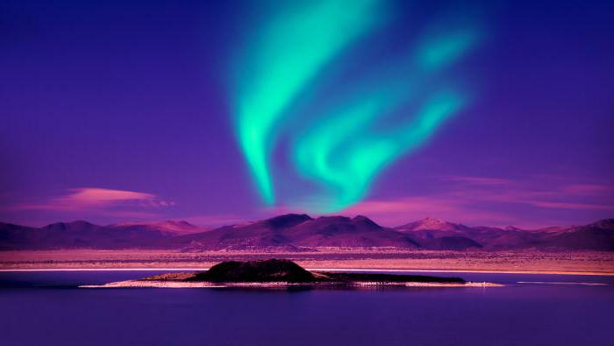
Северное сияние.
В основном туристы сюда попадают либо на круизных лайнерах, которые отходят от берегов ЮАР, Новой Зеландии, Аргентины и Австралии, либо на самолёте из ЮАР и Чили.
Пустыня среди льдов.
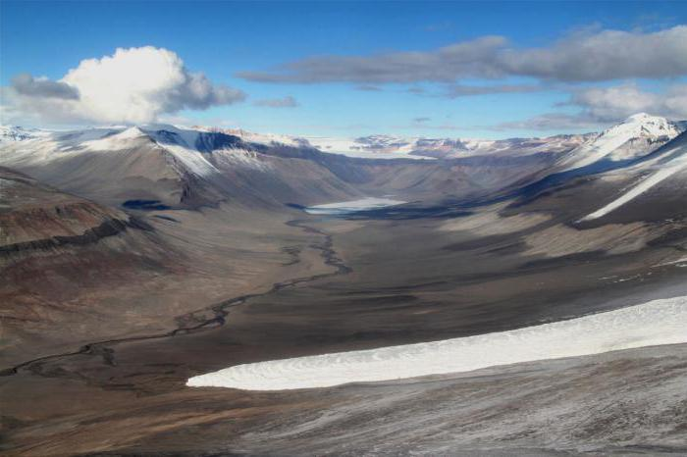

Загадочные достопримечательности Антарктиды: Кровавый водопад
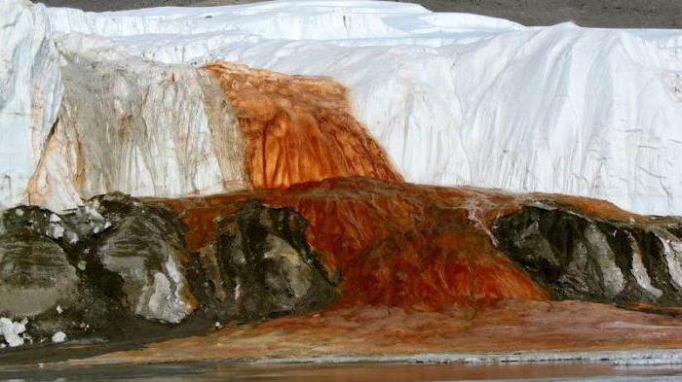

Страж Южного полюса - вулкан Эребус.
